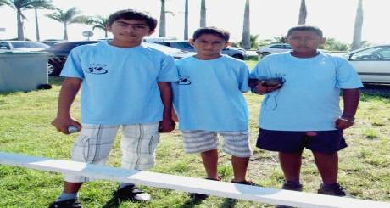

ENTENTE AMICALE BOULISTE DU CHAUDRON
ORGANISE LE 26 AOUT 2012
SUR LE BOULODROME DU CHAUDRON
PARALLELEMENT A LA JOURNEE FEMININES
UN TOURNOI DE PETANQUE POUR LES JEUNES LICENCIES DE L’ILE, UNIQUEMENT POUR LES MINIMES ET CADETS.
CE TOURNOI SE DEROULERA EN TETE A TETE ET EN QUATRE PARTIES. (2 LE MATIN, 2 l’APRES-MIDI.
INSCRIPTION GRATUITE A PARTIR DE 9H.
UN SANDWICH ET UNE BOISSON OFFERTS LE MIDI.
NOMBREUX LOTS A GAGNER. COUPES A PARTIR DES QUARTS DE FINAL. BONS D’ACHATS A PARTIR DE LA DEMI-FINALE

